PROVA DI SCIENZE

Da questo momento hai 45 minuti per leggere i due brani e rispondere alle domande

1.Osserva i disegni che rappresentano le principali fasi di crescita dell’albero.
1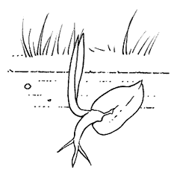2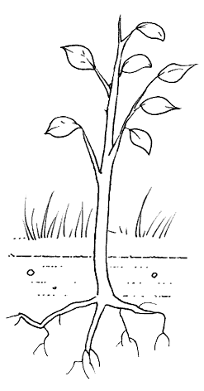3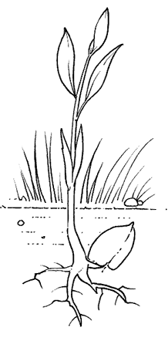4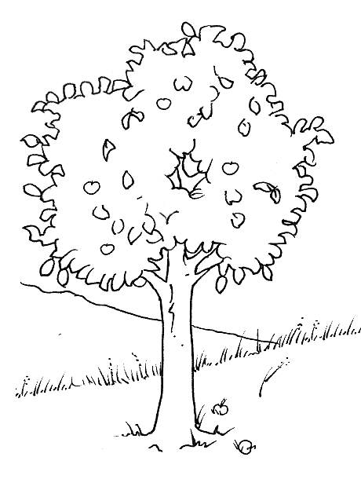

- A. 1, 4, 2, 3

- B. 2, 1, 4, 3

- C. 1, 3, 2, 4

- D. 4, 3, 2, 1

2.Quale tra gli elementi rappresentati sono viventi?

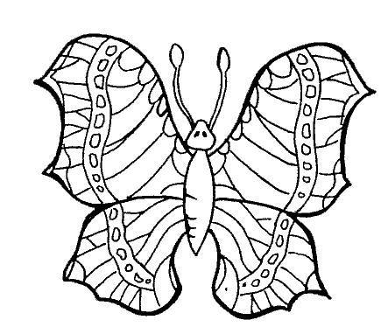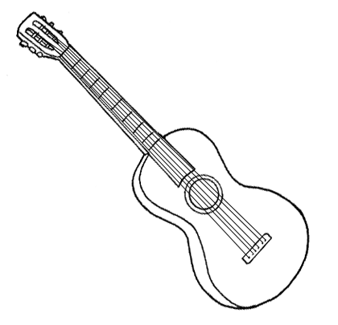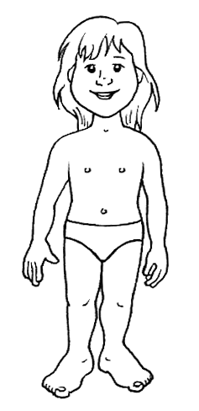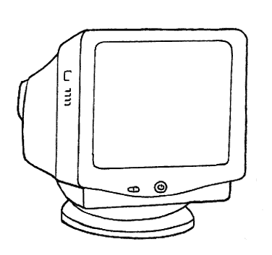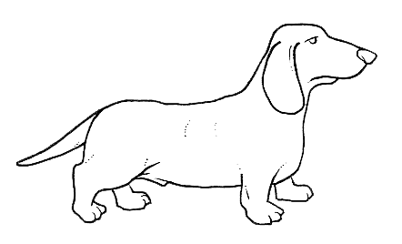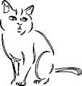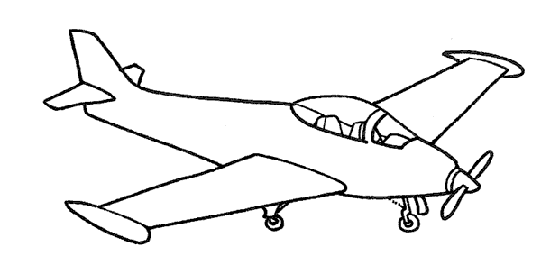

1. 2. 3. 4. 5. 6. 7.

- 1. 3. 5. 6.
- 2. 4. 7.

3.Leggi le definizioni ed indica a quali animali si riferiscono:

- Hanno due zampe, penne, piume ed un becco:

1.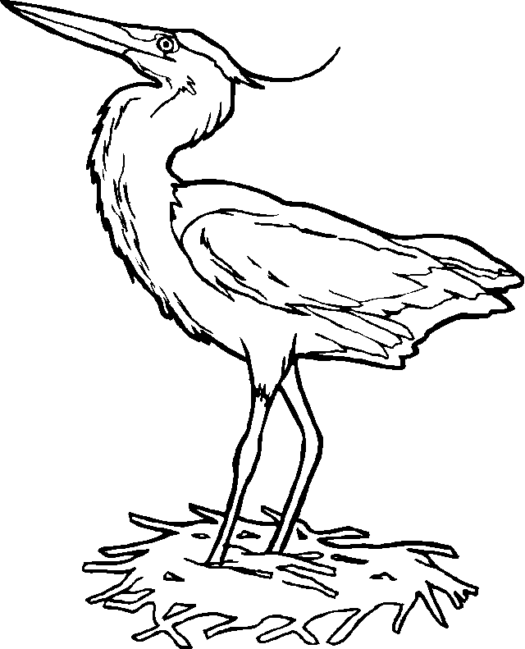2.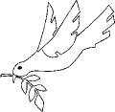3.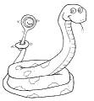 4. 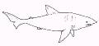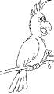5.

- 1. 3. 4.
- 1. 3. 5.
- 1. 2. 5.

Sono:

- Uccelli
- Rettili
- Pesci

- Hanno il pelo morbido, quattro zampe e una coda:

1. 2.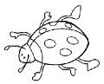3.4.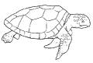5.

- 1. 3.
- 1. 5.
- 1. 2.

Sono:

- Uccelli
- Mammiferi
- Pesci

- Hanno le ali, zampe e antenne:

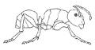1.2.3.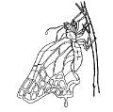4.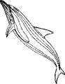5.

- 1. 3. 4.
- 1. 2. 5.
- 1. 3. 5.

Sono:

- Uccelli
- Insetti
- Pesci

4. Osserva le immagini e segna a quale senso corrisponde:

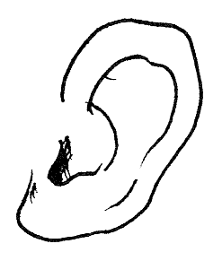

- Odorato
- Tatto
- Udito

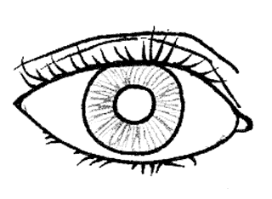

- Vista
- Tatto
- Udito

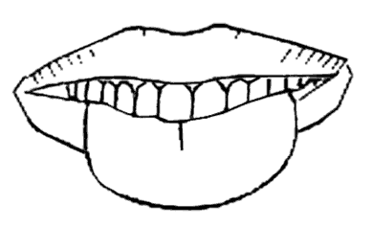

- Vista
- Gusto
- Udito

